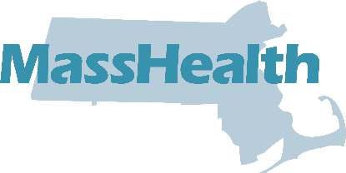
Atención
Cambios en la Guía de inscripción de MassHealth

Nuevas áreas de servicio
MassHealth ofrecerá las siguientes nuevas áreas de servicio a partir del 1 de enero de 2024:

WellSense Health Plan | Atenderá en la siguiente área de servicio
WellSense Community Alliance | Oak Bluffs
Boston Children’s ACO | Athol Gloucester Greenfield Pittsfield
East Boston Neighborhood Health WellSense Alliance | Lynn

Áreas de servicio eliminadas de la lista
El siguiente plan de seguro de salud dejará de ser ofrecido en la siguiente área de servicio a partir del 1 de enero de 2024:

WellSense Health Plan | Ya no atenderá en la siguiente área de servicio
Plan "WellSense Care Alliance" | Wareham

Cómo encontrar su área de servicio
Para encontrar su área de servicio, busque su ciudad al final de la Guía de inscripción (Páginas 38 a 44).

Cambios de hospitales
Fallon 365 Care ya no incluirá Harrington Hospital desde el 1 de enero de 2024. Aunque en una emergencia, usted puede ir a cualquier hospital. No tiene que preocuparse de cuál plan de seguro de salud tiene.
Toda la demás información incluida en esta guía está actualizada.
Si usted desea informarse más sobre los planes de seguro de salud y las opciones disponibles, puede:
- Visitar www.MassHealthChoices.com; o
- Llamar al Servicio al cliente de MassHealth al (800) 841-2900, TDD/TTY: 711.
El Servicio al cliente de MassHealth atiende de lunes a viernes, de 8:00 a. m. a 5:00 p. m.

EG-I-ES-1123

